Web3.0日报 | 拜登与特朗普概念MEME币普跌

## DeFi数据

1.DeFi代币总市值：921.40亿美元

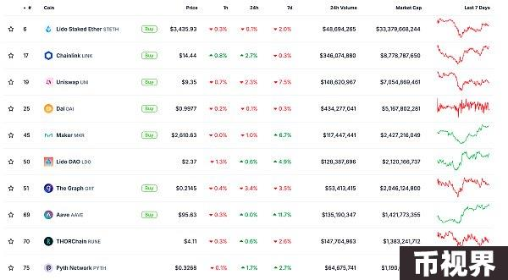

DeFi总市值 数据来源：coingecko

2.过去24小时去中心化交易所的交易量39.99亿美元

过去24小时去中心化交易所的交易量 数据来源：coingecko

3.DeFi中锁定资产：960.83亿美元

DeFi项目锁定资产前十排名及锁仓量 数据来源：defillama

## NFT数据

1.NFT总市值：335.27亿美元

NFT总市值、市值排名前十项目 数据来源：Coinmarketcap

2.24小时NFT交易量：18.60亿美元

NFT总市值、市值排名前十项目 数据来源：Coinmarketcap

3.24小时内顶级NFT

24小时内销售涨幅前十的NFT 数据来源：NFTGO

## 头条

拜登与特朗普概念MEME币普跌，BODEN一小时跌幅26%

本站报道，拜登和特朗普在CNN的美国总统选举辩论开始。行情显示，拜登概念MEME币BODEN 一小时跌幅26%，暂报0.1139美元。特朗普概念MEME币TRUMP一小时跌幅6.9%，暂报8.82美元。

## DeFi热点

1.Pendle TVL 跌破 40 亿美元，7 日跌幅达 37.6%

本站报道，据 DeFiLlama 数据，DeFi 收益率市场 Pendle 的总锁仓量（TVL）降至 39.64 亿美元，7 日跌幅达到 37.6%。

2.Steno Research：预计以太坊将在今年晚些时候达到6500美元

本站报道，Steno Research预测前12个月以太坊现货ETF的净流入资金将达到150亿至200亿美元。报告称，由于强劲的ETF流入和其他积极因素，以太坊预计将在今年晚些时候达到6,500美元。   
此外，Galaxy Research估计，前五个月现货以太坊ETF的净流入金额将达50亿美元，而Bitwise预计，前18个月的流入金额将达150亿美元。

3.Layer3基金会将于下周发布详细的L3代币经济学

6月28日消息，分发和身份协议Layer3基金会在社交平台上表示将于下周发布详细的L3代币经济学。

4.Solana基金会：Devnet暂时关闭，但将在一小时内恢复

本站报道，Solana基金会开发者关系负责人Jacob Creech在社交平台表示，Solana开发人员请注意，Devnet暂时关闭，但将在一小时内恢复。

5.OP Labs：Fjord升级将于7月11日上线OP主网

本站报道，OP Labs发推表示，Fjord升级将于北京时间7月11日0:01上线OP主网。本次升级将带来新功能和降低成本，其中包括通过RIP-7212预编译，智能钱包密钥验证成本将降低20倍；开发人员可不受规模和成本限制地创建智能钱包体验；更准确的定价功能和更高效的Brotli批量压缩，交易成本将下降5至15%；测序器drift从10分钟增加至30分钟等。

## 游戏热点

1.DWF Labs与P2E链游Gatto Game建立战略合作

本站报道，DWF Labs 宣布已与 P2E 链游 Gatto Game 建立战略合作，支持玩家赚取 TON。

免责声明：本站作为区块链资讯平台，所发布的文章内容仅供信息参考，不作为实际投资建议。请大家树立正确投资理念，务必提高风险意识。



